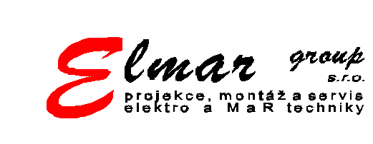

ELMAR group s.r.o
Smržická 115/13
796 07 Držovice

IČO: 6494 2651
DIČ: CZ6494 2651
Spis. zn.: KOS v Brně,
oddíl C, vl. 34305

V Držovicích dne 19.7.2021

Věc : Prohlášení o shodě

Na základě zákona 22/97 Sb., který byl uveden v platnost od 1.1.1997,

vydáváme Vám „ PROHLÁŠENÍ O SHODĚ “, ve smyslu paragrafu 13

odstavce 5 výše uvedeného zákona. Prohlašujeme, že na všechny výrobky

dodané na akci:

FN OLOMOUC - STAVEBNÍ ÚPRAVA OBJEKTU WD - STRAVOVACÍ PROVOZ - 1.PP

máme prohlášení o shodě, nebo ujištění o prohlášení o shodě.

Ing. Petr Lysický
ELMAR group, s.r.o.

